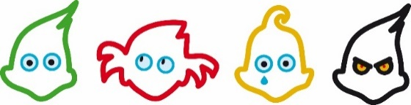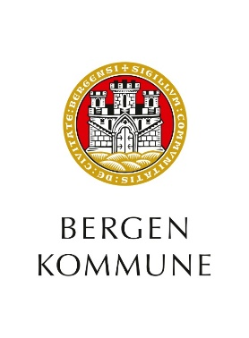

ÅRSPLAN 2023 – 2024

Skjold barnehage

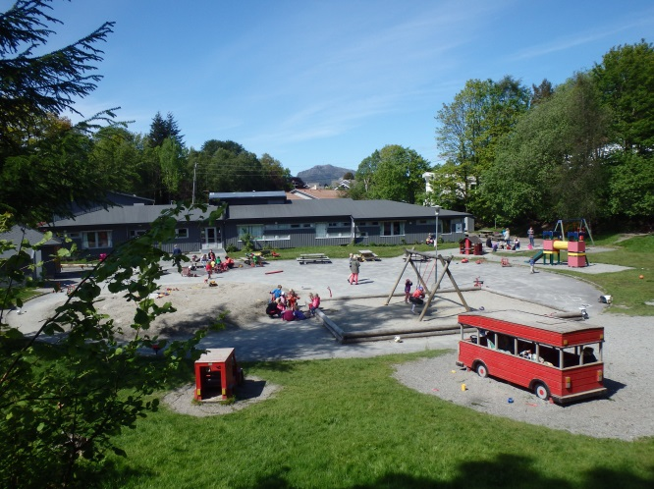

**Forord**

Barnehagene i Bergen kommune utarbeider sine årsplaner i samsvar med kravene til årsplan slik de er beskrevet i barnehageloven og forskrifter. Ny rammeplan for barnehagens innhold og oppgaver trådte i kraft fra 1.august 2017 og er en forskrift til barnehageloven.

Rammeplan for barnehagens innhold og oppgaver 2017

Lov om barnehager

Kompetanse for fremtidens barnehager – revidert strategi

«Sammen for kvalitet – Lek og læring 2018-2021»

(lokal føring)

Barnehagens årsplan

Barnehagens ansatte

Barnehagens interne kortsiktige planer; eks halvårsplaner og ukeplaner

**Kvalitetsutviklingsplanen** for kommunale barnehager 2018-2021 (23) «Sammen for kvalitet – lek og læring» beskriver eiers lokale tilpasninger til rammeplanen og prioriteringer for gjeldende periode. Hovedsatsningsområdet i kvalitetsutviklingsplanen er «Grunnlag for livslang læring i det 21. århundre». Planhierarkiet er synligjort i modellen.

**Årsplanverket til de kommunale barnehagene i Bergen kommune er delt i to:**

* ***Del en*** beskriver mål og aktiviteter for årets satsinger og gir informasjon om hvordan disse følges opp, dokumenteres og vurderes. Årsplanen del en har et tidsperspektiv på 1 år og følger barnehageåret.
* ***Del to*** beskriver barnehagens satsninger og arbeid på et mer grunnleggende og generelt nivå. Årsplanens del to inneholder informasjon om hvordan barnehagen vil arbeide med danning gjennom omsorg, lek og læring for å fremme barns allsidige utvikling i samarbeid og forståelse med barns hjem. Videre redegjør barnehagen for hvordan det arbeides med progresjon i barnas pedagogiske tilbud gjennom hele barnehageløpet.

Som barnehageeier er vi ansvarlig for at barn i våre barnehager får en god start på et livslangt læringsløp. Godt planleggingsarbeid gjennom felles planmaler er utgangspunkt for utnyttelse av kollektiv kapasitet. Årsplanen utarbeides i samarbeid mellom barnehagens ansatte, barn og foreldre og danner grunnlag for pedagogisk innhold, aktiviteter og samhandling gjennom året. Årsplanen er et arbeidsredskap for personalet og dokumenterer barnehagens valg og begrunnelser. Årsplanen gir informasjon om barnehagens pedagogiske arbeid til myndighetsnivåene, barnehagens samarbeidspartnere og andre interesserte.

BERGEN KOMMUNE

Etat for barnehage

Innhold

Visjon og mål 5

Visjon – En mangfoldig barnehage av høy kvalitet for alle barn 5

Verdier 5

Mål 5

**Del 1**

1.0 Barnehagens innledning 6

1.1 Struktur og organisering 6

1.2 Metodevalg 6

1.3 Kjerneverdier 7

1.3.1 Ser barnet 7

1.3.2 Varme 7

1.3.3 Inkluderende 8

2.0 Livsmestring for det 21. århundre 9

– medvirkende barn i lek og læring 9

2.1 Tilknytning 10

2.2 Lek 11

2.3 Læring 11

2.4 Barns medvirkning 11

2.5 Vennskap og felleskap 12

2.6 Mangfold 12

3.0 Barnehagens tema/prosjekt 13

3.1 Fagområder 13

3.1.1 Språk som basiskompetanse 14

3.1.2 Matematisk kompetanse 15

3.2 Digitale verktøy 15

4.0 Barnehagen som lærende organisasjon 16

4.1 Barnehagens utviklingsarbeid 16

4.2 Dokumentasjon, vurdering og oppfølging 16

4.2.1 Dokumentasjon 16

4.2.2 Vurdering 16

4.2.3 Oppfølging 16

4.3 Barn og foreldres medvirkning i utviklingsarbeidet 17

**Del to**

I. Barnesyn og læringssyn 18

II. Pedagogisk relasjonskompetanse 18

III. Danning gjennom omsorg, lek og læring 18

IV. Progresjon i barnehagens pedagogiske innhold 20

V. Overganger 22

a. Tilvenning i barnehagen 22

b. Overganger og sammenheng innad i barnehagen 23

c. Samarbeid og sammenheng med skolen 23

VI. Foreldremedvirkning 24

VII. Bærekraftig utvikling 25

VIII. Psykososialt barnehagemiljø 25

IX. Barns seksuelle helse 25





# Visjon og mål

# Visjon – En mangfoldig barnehage av høy kvalitet for alle barn

I en mangfoldig barnehage av høy kvalitet skal barn få utfolde skaperglede, undring og utforskertrang. Barna skal utvikle grunnleggende kunnskaper og ferdigheter med utgangspunkt i egne forutsetninger og interesser.

# Verdier

Det er utviklet et verdigrunnlag som skal sikre det enkelte barn trygghet, læring og utvikling i hverdagen. Verdigrunnlaget består av *varme, ser barnet og inkluderende*. Verdiene gir retning for det pedagogiske arbeidet og samhandlingen med barn og foresatte. Barnehagene beskriver i kapittel 1 hva de legger i disse verdiene.

# Mål

Bergen kommune ønsker som eier å gi retning for de kommunale barnehagene gjennom målsettingen:

Livsmestring for det 21. århundre – medvirkende barn i lek og læring

Grunnlaget for trivsel, livsglede, mestring og følelse av egenverd legges i tidlig barndom og barnehagen har en sentral plass i dette. Livsmestring handler også om å møte motstand, håndtere utfordringer og være utholdende. Våre barnehager skal kjennetegnes ved at barnet:

* Opplever vennskap og fellesskap
* Erfarer trygghet og tilknytning til personalet
* Opplever spenning og glede i variert lek
* Er aktivt og medskapende i lek og læring
* Bruker sin kreativitet og søker utfordringer i lek og læring
* Blir møtt på sine uttrykk, sin undring og utforskertrang
* Opplever en barndom preget av mangfold, likeverd og respekt
* Utvikler sin språkkompetanse og sin matematiske kompetanse

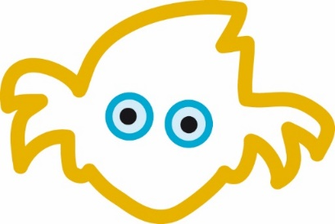

# Barnehagens innledning

Vi ser på barndommen som en livsfase med egenverdi i menneskets livsløp. Barndom kan ikke forseres, den kan ikke tas igjen, den skal få ta sin tid.

Med dette som utgangspunkt blir det viktig for oss å gi barna et allsidig utviklings- og læringsmiljø. Et miljø preget av livslyst, livsglede og samhold.

Vi skal være ansvarsfulle voksne som gir barn mulighet til å ta reelle valg. Vi er stolt over barnehagen vår og vi er viktige for barna.

Skjold barnehage har et voksent og høyt utdannet personale som står for imøtekommenhet, tydelighet og trygghet, og vi vil møte dere med varme og ømhet hver dag når dere kommer. Det skal være godt å komme inn i vår barnehage.

Som ansatte og kollegaer i barnehagen vil vi hverandre vel og har gode relasjoner til hverandre som barna også ser i hverdagen.

Vi er en avdelingsorganisert barnehage, men ser oss som «ett hus» med felles ansvar for helheten. For oss er det selvsagt at vi hjelper hverandre når behovet tilsier det.

### Struktur og organisering

Skjold barnehage er en 5-avdelings barnehage.

Vi har fra august 2023 64 barn i alderen 0 – 6 år. Det er 16 ansatte i barnehagen inkludert styrer.

Barnehagen ligger på Skjold i nærheten av Skjold skole og Skjold kirke.

Vi har en flott, stor og skjermet lekeplass med mange og gamle trær, mark, kupert og flatt terreng. Lekeplassen innbyr til allsidig lek og fysisk aktivitet for barn i alle aldre og til alle årstider. Den er like egnet for de minste som kan krabbe rundt i naturen rett utenfor vinduet, til de som kan gå og ta en tur i skråningen eller løpe rundt på gresset, rulle ned bakken og mye mer. Vi har god plass og alle barna kan være ute på samme tid og likevel ha rikelig med tumleplass.

### Metodevalg

Vi har et kompetent og faglig sterkt personale. Flere har videreutdanning og alle har deltatt på ulike kurs for å videreutvikle egen kompetanse

Alle ansatte har erfaring og kjennskap med ICDP. (International Child Development Program). ICDP er et sensitivitetsprogram som øver opp evnen til å se og tolke ansiktsuttrykk, gester og kroppsspråk, stemmekvalitet osv. Det er denne sensitiviteten som er forutsetning for at vi skal kunne kommunisere med barns følelser og hensikter.

Dette danner grunnlaget for hvordan de voksne skal utøve og utvikle sitt samspill og sin relasjon til barna. Gjennom faglig bevissthet, erfaring og refleksjon, har vi utviklet en forståelse og trygghet som gjør oss godt rustet til å møte barnas ulike behov.

Barnehagen har to pedagogiske ledere som er sertifiserte veiledere i ICDP og vi har gjennomført tilpasset skolering for resten av personalgruppen. I takt med at vi får inn nye ansatte skal vi å få disse med i skoleringen.

Vi har også ansatte med skolering i COS-programmet. (Cirkle of security) Trygghetssirkelen. (Se kap. 2.1)

Kjerneverdier

«Verdiene gir retning for det pedagogiske arbeidet og samhandlingen med barn og foresatte.»

Vi skal jobbe for å gi barna et godt grunnlag til å bli selvstendige, tolerante og skapende mennesker, med evne til å ta ansvar for, og ha omsorg for seg selv, andre og miljøet

* + 1. Ser barnet

*«Vi ser det enkelte barns egenverdi. Barnet gis gode betingelser for læring og utvikling basert på vår anerkjennende væremåte.»*

*For oss betyr dette at:*

* Barnet skal lykkes i lek
* Barnet skal løftes fra eget ståsted
* Barnet skal få ha sin egen særegenhet
* Vi er voksne som gir av oss selv og viser respekt overfor barnet
* Vi er voksne som bekrefter barnet
* Vi er voksne som utvider barnets opplevelser, utdyper og forklarer
  + 1. Varme

*«Vi gir barnet omsorg og trygghet. I møte med barn skal vår hjertevarme gi næring og vekstmulighet.»*

*For oss betyr dette at:*

* Vi har åpne fang
* Vi gir kroppskontakt
* Vi balanserer utfordring og støtte i møte med barnet
* Vi holder fast – ikke slipper taket.
* Vi er større, sterkere, klokere og god (jf trygghetssirkelen)
  + 1. Inkluderende

*«Vi skaper gode relasjoner, der alle barn blir sett og bekreftet. Det enkelte barn skal oppleve gleden av å tilhøre små og store fellesskap.»*

*For oss betyr dette at:*

* Vi skal lytte aktivt til barna og ta dem på alvor
* Vi skal møte dem med respekt, oppmerksomhet og omsorg.
* Vi skal gjøre vårt beste for å vise oppriktig interesse og tolke deres behov, følelser og tanker, slik at vi kan ivareta det enkelte barn og gruppen som helhet.
* Vi skal gjøre vårt beste for at barna skal glede seg til å komme i barnehagen og møte venner.

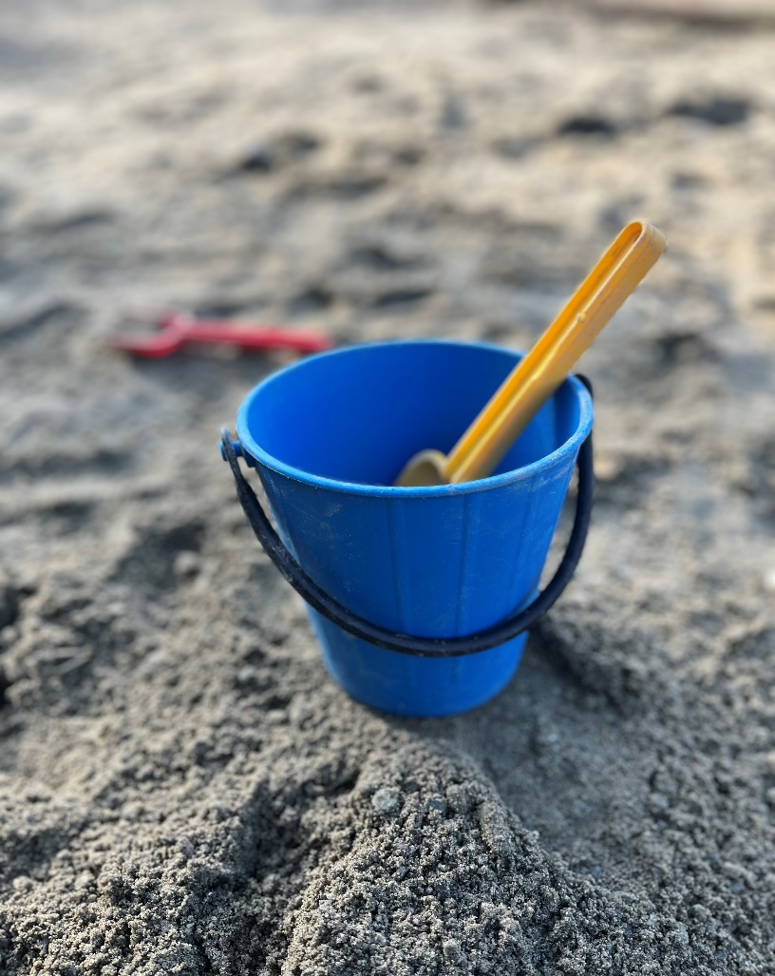

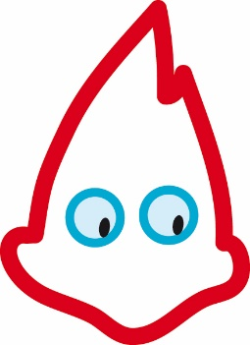

# Livsmestring for det 21. århundre

# – medvirkende barn i lek og læring

Personalets etiske bevissthet rundt verdivalgene i hverdagen, er styrende for barnets begynnende selvoppfatning. Barnet speiler seg i møte med andre og samfunnet rundt.

En god balanse mellom motstand og mestring vil hjelpe barnet med å bygge en sunn selvoppfatning.

Barnehagen kan være en viktig del av en tidlig innsats for å utjevne ulikheter, og gi grunnlag for å utvikle god psykisk helse.

Vi lever i en tid hvor informasjonsflyten er ustoppelig. Å lære å sette grenser for seg selv, og å skille ut hva som er viktig for den enkelte, er en vesentlig del av danningsprosessen. Dette arbeidet starter allerede i barnehagen



### Tilknytning

Vi tar utgangspunkt i grunnprinsippene i trygghetssirkelen. (COS) Tilknytning handler om barnets følelsesmessige bånd til omsorgspersonen. En trygg tilknytning møter to ulike behov. Det første er barnets avhengighet og behov for beskyttelse og omsorg. Det andre er barnets selvstendighet og behov for å undersøke og mestre verden.

[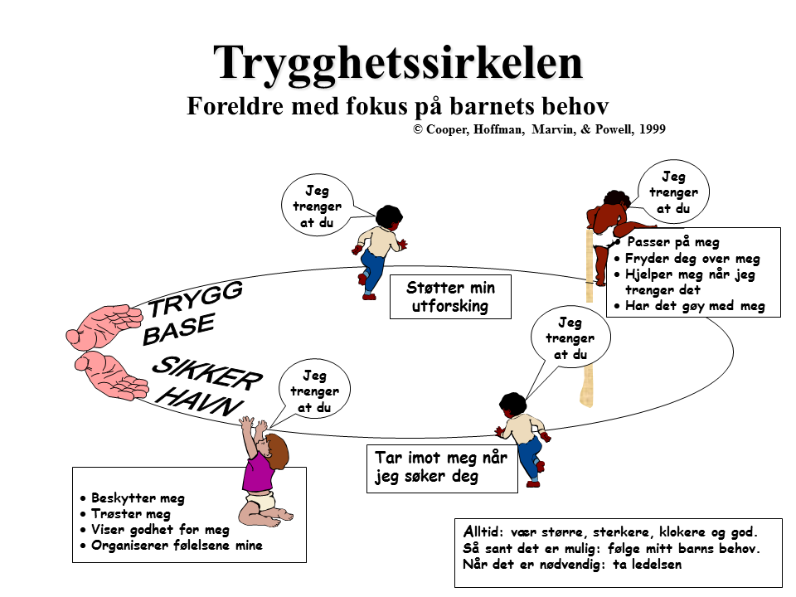](https://www.google.no/url?sa=i&rct=j&q=&esrc=s&source=images&cd=&cad=rja&uact=8&ved=2ahUKEwjnroiT57fdAhWjp4sKHSOPCzcQjRx6BAgBEAU&url=http://www.r-bup.no/no/vaare_utdanninger/trygghetssirkelen&psig=AOvVaw22VwOjCseEbjovMdT8KMR1&ust=1536922105160873)

Alle barn og foreldre skal møtes i garderoben hver morgen. De skal hilses velkommen med smil og nevnes med navn.

Vi skal ha fokus på aktiviteter som skaper utvikling, mestring og felles glede. Vi skal skape trygghet, omsorg og nærhet ved å være sensitive voksne med evne til å justere oss og være inntonet overfor både barn og foreldre.

«Bli kjent» perioden om høsten skal få ta sin tid. Dette gjelder både mellom barna og mellom barn-voksen. Rammer og forutsigbarhet er derfor viktig.

Hver høst er det nye grupper på alle avdelingene fordi vi alltid har 6-åringer som begynner på skolen. Vi ser barnehagen som «et hus» og tilhørigheten til den enkelte avdeling er helt vesentlig samtidig som huset også gir tilhørighet for alle.

Gjennom året får også de yngste barna korte besøk innom andre avdelinger. På senvinter/vår blir disse besøkene utvidet til å være lekestunder på de store avdelingene. I starten besøker vi andre avdelinger når barna der ikke er i rommene, etter hvert besøker vi avdelingen når alle er der. På denne måten blir de yngste gradvis kjent på huset.

Se mer på s.22, Overganger.

### Lek

Gjennom lek uttrykker og bearbeider barna sine forestillinger, fantasier og følelser. Leken er også en viktig funksjon i barnets sosiale utvikling. Leken er et mål i seg selv, den er frivillig og tar utgangspunkt i det enkelte barns behov.

* Vi skal være voksne som er tilstede og aktivt bruker vår kunnskap og erfaring om lek.
* I skjold barnehage skal vi se voksne som våger og evner å gå inn i barns lek.
* Vi skal se voksne som sitter på gulvet og viser med kroppsspråk og gester at vi er tilgjengelige.

Vårt hovedfokus er lek som er barnas viktigste prosjekt i barnehagelivet. Noen ganger trenger barn hjelp til å komme inn i lek, og enkelte barn strever med å få til leken. Vår fagkunnskap gjør at vi er i stand til å hjelpe, løfte, støtte og holde på leken.

Alle barn trenger oss voksne tilstede uansett egen lekekompetanse. Leken er barnas egen selvvalgte aktivitet og med god voksenstøtte rundt seg er læringen leken kan gi uvurderlig.

Leken er et tverrfaglig barndomsprosjekt og det viktigste som foregår i et barnehagebarns liv.

Vi skal støtte barnet i å våge å finne flere lekekamerater i det fellesskapet barnehagen tilbyr. De forskjellige relasjonene gir ulike erfaringer som igjen utvikler barnas sosiale kompetanse. Med sosial kompetanse mener vi evne til å omgås andre, ta andres perspektiv og kunne være til glede og hjelp for hverandre.

Lekemiljøet på den enkelte avdeling er tilpasset den aktuelle alderen, samtidig som det er noe å strekke seg etter. Leker og utstyr må plasseres slik at det er innbydende, tilgjengelig, og stimulerer barnas nysgjerrighet. Personalet skal balansere mellom å være veileder og skape rammer, samtidig som vi er bevisst på når vi skal tre tilbake for å gi rom for barnas egen lek.

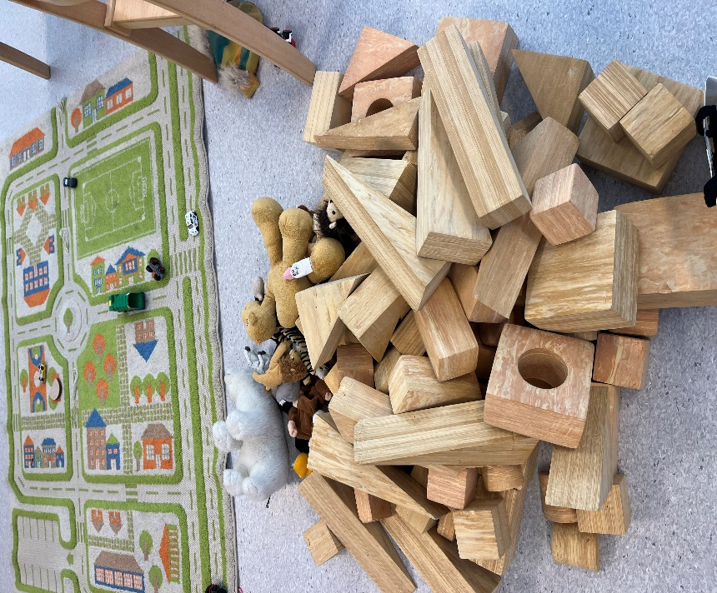

### Læring

Gjennom lek og læring vil vi støtte opp under barnets kompetansemotivasjon. Med dette mener vi at barna kan lykkes med utfordringer i lek, noe som styrker selvoppfatningen, og kompetansefølelsen øker.

Vi ønsker å gi barna motivasjon for å lære. Dette vil vi fremme gjennom at barna utvikler et selvbilde som gjør læring og endring til et positivt ideal. Vårt mål vil derfor være at det å lære å lære er viktigere enn selve læringen.

Dette forutsetter at:

* Vi ser voksne som tilrettelegger for at barna skal få varierte opplevelser og impulser.
* Alle barn skal bli lest for daglig, og møte ulike genre og ulik litteratur. Vi skal også tilby litteratur som ikke er så lett tilgjengelig, men være med på å utvide barnas begrepsforståelse og tenkning.
* Vi ser voksne som er tilstede og benevner og setter ord på handlinger og følelser.
* Vi ser voksne som er undrende og filosoferende og gir mening til barnas innspill.

### Barns medvirkning

Medvirkning er avhengig av vår evne til å kunne fange opp og tolke små barns ønsker og intensjoner. Vi tilrettelegger for medvirkning i hverdagen slik at barna får valgfrihet og innflytelse. Dette støtter også opp under deres utvikling i å hevde egne tanker, meninger og behov. Videre er dette med på å bygge opp en god selvfølelse, dvs. føle seg betydningsfull og verdifull, og en god selvtillit, dvs. ha tiltro til egne initiativ. Vi ser på medvirkning som en svært vesentlig del av barnets helhetlige utvikling. For at barnet skal oppleve reell medvirkning må vi voksne se det enkelte barn gjennom å anerkjenne og bekrefte.

Barns medvirkning skal støtte opp om å kunne utvikle evne til å forstå seg selv og «hvem jeg er i forhold til andre».

Barnet skal få mulighet til medvirkning og å uttrykke seg, samtidig som den voksne har mot til å erkjenne seg sitt oppdrageransvar. De voksne skal være tydelige og ansvarsfulle. Barna skal oppleve å få valg som de har forutsetning for å ta stilling til.

- Vi ser voksne med god «blikk-kompetanse». Det vil si voksne som fanger opp

barns initiativ, innspill, utrykk og handlinger.

- Vi ser voksne som organiserer dagene slik at barna har reell medvirkningsmulighet.

- Vi ser voksne som kan endre på lagte planer

### Vennskap og felleskap

Vi arbeider for at barna skal utvikle åpne vennskap med plass til alle. Samtidig skal barna lære noe om å respektere andre barns pågående lek og utvikle en forståelse for andres behov og ønsker.

Vårt hovedfokus vil derfor baseres på at:

* Vi ser voksne som fremstår som tydelige rollemodeller med gode verdier.
* Vi ser voksne som stopper krenkende og uønsket adferd
* Vi ser voksne som viser raushet og varme

### Mangfold

Barna i barnehagen møter ulike barn og kulturer og må forholde seg til det. Barnehagen er første steg mot å lære demokratiske prinsipper, som å være èn av mange i et større fellesskap.

Alle barn skal oppleve at de selv er betydningsfulle og viktige i gruppen og i fellesskapet, uavhengig av egen bakgrunn, etnisitet, funksjonsnivå og familiesammensetning. Vi vil gjøre vårt beste for å vise oppriktig interesse og tolke deres behov, følelser og tanker, slik at vi kan ivareta det enkelte barn og gruppen som helhet.

Vi ser verdien av ulikhet og mangfold. Ved å vise raushet og varme kan hver og

en bli løftet fra sitt eget ståsted.

* Vi skal støtte enkeltbarnet og deres familie ut fra deres egne kulturelle og individuelle forutsetninger.
* Vi skal representere et miljø som bygger opp om menneskeverd og retten til å være forskjellige.

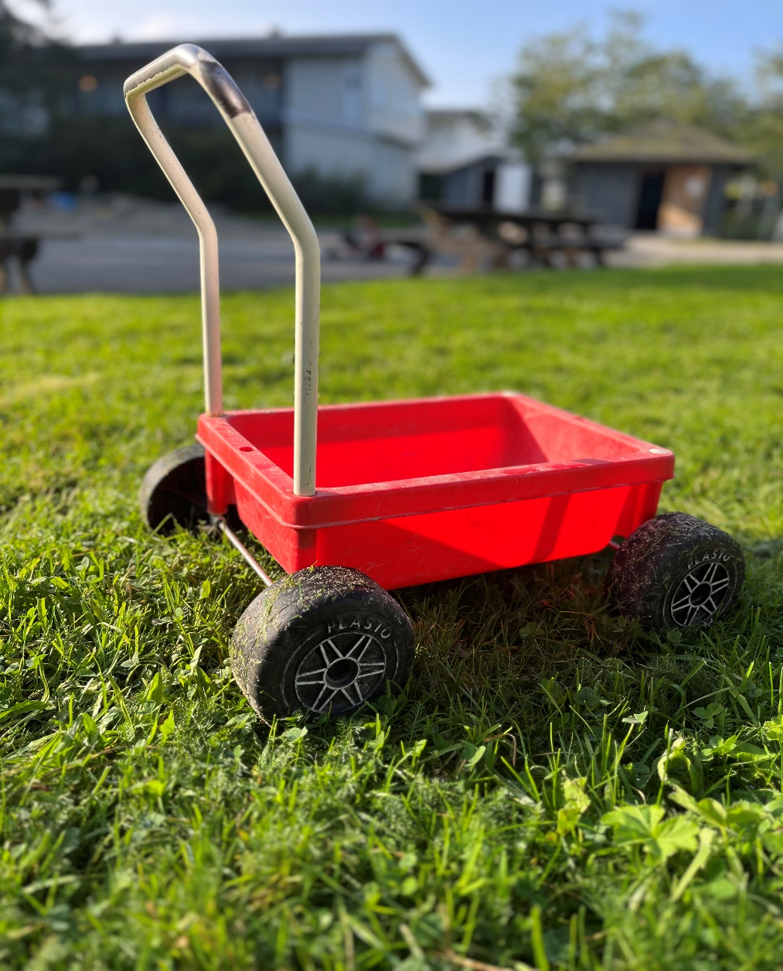



# Barnehagens tema/prosjekt

Pedagogisk relasjonskompetanse er for oss en kontinuerlig og grunnleggende arbeids og tenkemåte som er dypt forankret.

Vårt verdisyn, syn på barn, lek og læring er stadig fremme til diskusjon og refleksjon.

For oss er det viktig at personalet innehar en kompetanse som gjør at de kan se læringsutbyttet barna får i lek og i hverdagslige handlinger.

Vi må se det tverrfaglige perspektivet for å kunne støtte barnet i dets helhetlige utvikling. For oss er dette helhetlige fokuset viktigere enn enkeltstående store prosjekter eller tema.

Gjennom året vil det likevel foregå mini-prosjekter på alle avdelingen. Prosjektene vil alltid ta utgangspunkt i det barna viser interesse for. For at interesse skal vokse frem og utvikles vil personalet introdusere barna for ulike tema gjennom sansing, høytlesing og felles undring rundt tema vi eller barna tar opp, eller som forberedelser til tradisjoner barnehagen har.

Kvalitetsoppfølgingen fra kommunen pekte på tre områder til videre utvikling:

1. personalet er god på å ta imot barnas innspill, men skal i større grad ha fokus på å introdusere barna for nye inntrykk og tema.
2. Fortsette å sende ut fyldige månedsbrev og i tillegg gjøre mer bruk av små hefter i papirformat med bilder fra barnas hverdagsliv. Dette kan inspirere til samtaler hjemme.
3. Personalet opplever at det å skrive praksisfortellinger er positivt og lærerikt. Dette vil vi videreføre og sikre at klima i personalgruppen gjør det trygt å utfordre hverandre mer til felles refleksjon i etterkant.

Vi har arbeidet med alle tre områdene og det er for tidlig å trekke en konklusjon, men barnas glede over å få med hjem små billedhefter i papirformat er tydelig.

Kommunens prosjekt «Sammen for kvalitet» for lederteamene i barnehagene fortsetter og her vil vi få ny kunnskap og erfaringsutveksling ved å delta.

### Fagområder

Alle fagområdene er nært knyttet sammen. Flere fagområder vil kunne sees i en og samme aktivitet, og gjennom hele dagen.

Her er noen eksempler på aktiviteter hvor fagområdene kommer til syne:

Lek:

* Kommunikasjon, språk og tekst
* Kunst, kultur og kreativitet
* 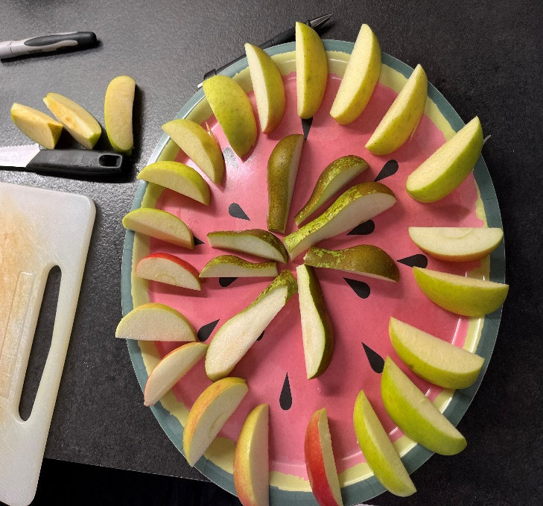Antall rom og form

Måltid:

* Kropp, bevegelse, mat og helse
* Kommunikasjon, språk og tekst
* Etikk, religion og filosofi

Stellesituasjon

* Kommunikasjon, språk og tekst
* Antall, rom og form
* Kropp, bevegelse, mat og helse

Samlingsstund

* Kommunikasjon, språk og tekst
* Kropp, bevegelse, mat og helse
* Kunst, kultur og kreativitet

Turgruppene

* Kropp, bevegelse, mat og helse
* Natur, miljø og teknologi
* Nærmiljø og samfunn
  + 1. Språk som basiskompetanse

Vi kommuniserer alle gjennom blikk, kroppsspråk og verbalspråk. Språket er personlig og identitetsdannende. De yngste barna har mange lyder som forteller oss voksne om følelser, fokus og intensjoner. Senere når ordene kommer vil barna gi uttrykk for det å vite, tenke, huske, glemme og late som. I vår barnehage skal vi tilrettelegge for et språkstimulerende miljø.

Vi setter ord på handling og benevner objekter, vi visualiserer ved å bruke konkreter. Ved å snakke om hva vi gjør og stadig gjentar, lærer barna og de utvider ordforrådet. For å utvikle språk og språkforståelse bruker vi bevisst og aktivt tydelig tale, korte setninger og tydelig kroppsspråk.

Bruk av sang og musikk, rim og regler, høytlesning med samtale opplever barna hver dag. Vi lytter etter likheter/ ulikheter i ord og lyder, deler ord opp i stavelser og lager rim og tøyseord. For de aller yngste barna er de voksnes sensitivitet, blikk-kompetanse, og evne til inntoning, avgjørende for å fange opp og ivareta deres utrykk.

* + 1. Matematisk kompetanse

Barn er fra tidlig alder opptatt av telling, rekkefølge, sortering, sammenligning, former og mønstre. Gjennom å støtte opp om og utvide barnets interesse og undring, og ikke minst kunne se barnets muligheter, styrker vi barnets kompetanse.

Barn lærer både med hodet og kroppen. Ved å tilrettelegge for fysisk aktivitet ute og inne vil begreper som **over**, **under**, **gjennom** og **ved siden** bli tydelige og forståelige.

Vi ønsker å gi barna en begynnende forståelse for matematikkens verden og oppleve gleden ved å eksperimentere, resonere og søke løsninger

De voksne må være nære og tilstedeværende. På den måten vil vi kunne fange opp barnas undring og se matematikken barna uttrykker gjennom lek og aktivitet i hverdagen

### Digitale verktøy

Når barna begynner i barnehagen har de allerede en del kjennskap til «det digitale univers».

Hos oss vil bruk av blant annet smartboard, fotoapparat, kopimaskin, og datamaskin, være en kilde til lek, kreativitet, kommunikasjon og innhenting av kunnskap.

Vi ønsker å være bevisst i vår bruk ved at barna får bruke verktøyene uten å eksponere seg selv eller andre barn.



# Barnehagen som lærende organisasjon

### Barnehagens utviklingsarbeid

Dette barnehageåret skal vi ha hovedfokus på handlingsplanen for det psykososiale barnehagemiljøet i barnehagen. Denne planen ble utarbeidet av Bergen kommune sommeren/ tidlig høst, og er naturlig nok en del av barnehagens respons på barnehagemyndighetens tilsyn høsten 2022.

Planen tar for seg hvordan barnehagen skal jobbe med de fire delpliktene i barnehagelovens kap 8 §42, for å fange opp barn som av en eller annen grunn ikke har et trygt og godt barnehagemiljø:

* Plikt til å følge med
* Plikt til å melde fra
* Plikt til å undersøke
* Plikt til å sette inn egnede tiltak.

I tilsynet fikk Barnehagen avvik på de 3 første delpliktene, da barnehagen ikke i tilstrekkelig grad kunne dokumentere god nok systematikk eller rutiner for disse delpliktene.

Handlingsplanen innarbeides i barnehagens årshjul og evalueres våren 2024.

Se også pkt VIII i del 2.

### Dokumentasjon, vurdering og oppfølging

* + 1. Dokumentasjon

Foreldrene får ut mye skriftlig informasjon, både som epost og i papirform. Dette vil vi fortsette med. Praksisfortellinger og eventuelle deler av referat fra personalmøter og planleggingsdager vil også være dokumentasjon på pågående arbeid.

Barnesamtaler og praksisfortellinger hvor barnas perspektiv kan komme frem vil også være dokumentasjon.

* + 1. Vurdering

Vurderingen skal gjøres på bakgrunn av dokumentasjonen vi får inn og erfaringene foreldre, barn og personale ellers opplever.

Vurderingen vil derfor ta utgangspunkt i kvalitativ metode som viser egenskaper og kjennetegn ved vår praksis.

Det skal også gjennomføres en ny brukerundersøkelse neste barnehageår.

* + 1. Oppfølging

Erfaringer og innspill må følges opp gjennom året ved at vi jevnlig arbeider med tema på personalmøter og planleggingsdager for å stadig utvikle vår praksis.

### 4.3 Barn og foreldres medvirkning i utviklingsarbeidet

Vi ønsker at foreldre får god daglig informasjon om barna, ved levering og henting. Foreldre skal få informasjon om hva vi jobber med i barnehagen og hvorfor, gjennom bildehefter, månedsplaner, månedsbrev, foreldresamtaler, foreldremøter osv

Kommunikasjonsmodulen Vigilo er nå hovedkanal for utveksling av informasjon med foreldrene.

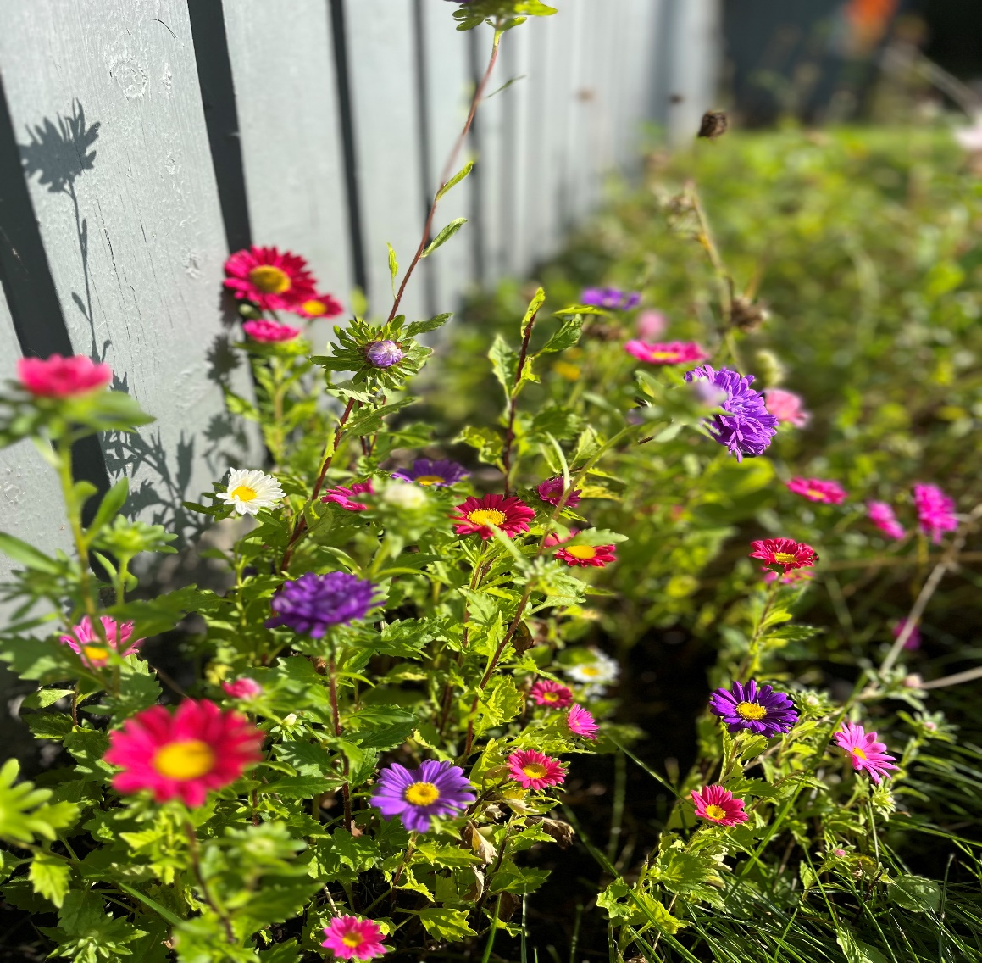



Del to

# Barnesyn og læringssyn

voksne/barn og barn/barn. Små barn lærer mest av andre barn, men hvordan vi som voksne forholder oss til barnas lek og væremåter er styrende for hvordan klima Barndommen er en livsfase med egenverdi i menneskets livsløp. Barndom kan ikke forseres, den kan ikke tas igjen, den skal få ta sin tid.

Med dette som utgangspunkt blir det viktig for oss å gi barna et allsidig utviklings- og læringsmiljø. Et miljø preget av livslyst, livsglede og samhold.

Vi skal jobbe for å gi barna et godt grunnlag til å bli selvstendige, tolerante og skapende mennesker, med evne til å ta ansvar for, og ha omsorg for seg selv, andre og miljøet.

Vårt verdisyn, syn på barn, lek og læring er stadig fremme til diskusjon og refleksjon.

For oss er det viktig at personalet innehar en kompetanse som gjør at de kan se læringsutbyttet barna får i lek og i hverdagslige handlinger.

Vi må se det tverrfaglige perspektivet for å kunne støtte barnet i dets helhetlige utvikling. For oss er dette helhetlige fokuset viktigere enn enkeltstående store prosjekter eller tema.

Læring handler også om relasjoner mellom mennesker. Læringen skjer i samspill og deltakelse mellom i barnegruppen utvikles. Vi mener at støtte og utfordring gjennom varierte opplevelser, progresjon, barns undring og bruk av artefakter fremmer allsidig læring.

Kvaliteten må komme til syne ved at barnet får utvikle en positiv selvfølelse slik at de får tro på seg selv til å lære.

# Pedagogisk relasjonskompetanse

Vår evne til å se, forstå og justere seg til hvert enkelt barn, er det mest sentrale i pedagogisk relasjonskompetanse. Personalet skal gi ros og anerkjennelse og ha et felles fokus med barna. Det skal gis mening til barnas opplevelser, og det skal settes positive grenser når noe ikke er akseptabelt.

Pedagogisk relasjonskompetanse handler også om at det er den voksne som alltid har hovedansvaret for kvaliteten i samspillet med barna.

Dette mener vi blir ivaretatt av et personale som er imøtekommende, tydelig og trygg. Vi vil møte dere med varme og ømhet hver dag når dere kommer. Det skal være godt å komme inn i vår barnehage.

# Danning gjennom omsorg, lek og læring

Til danningsbegrepet kan vi knytte ord som utvikling, læring, omsorg, oppdragelse og sosialisering. Danning skjer i relasjoner og møte mellom mennesker. Kvaliteten på alle relasjoner barna inngår i er av betydning for hvordan danning foregår.

Etisk bevissthet og bevissthet rundt verdivalgene våre i hverdagen er styrende for hvordan danningen skjer.

Barn i barnehagen møter ulike barn og kulturer og må forholde seg til det. Dette er et viktig grunnlag for å møte omverden på ulike arenaer. Barnehagen er første steg mot å lære demokratiske prinsipper, dette å være én av mange i større felleskap.

Vårt mål med danning kan vi knytte direkte opp mot barnehagens hovedmål og Bergen kommune sine verdier for kommunale barnehager, varme - se barnet - inkluderende.

Når barna samhandler i lek og læring i et klima preget av hensynsfullhet og omtanke, skaper det gode danningsprosesser.

Vi lever i en tid hvor informasjonsflyten er ustoppelig. Å lære å skille ut hva som er viktig for den enkelte er en vesentlig del av danningsprosessen. Dette arbeidet starter allerede i barnehagen.

Omsorg og annerkjennelse er en viktig forutsetning for barns utvikling og læring.

Hvert menneske er unikt og har derfor egne personlige behov. Vårt ansvar som voksne er å stimulere og ivareta individualiteten og samtidig se og tilrettelegge for gruppens felles behov. Betydningen av trygge, nære relasjoner og de erfaringene barna får i samspillsituasjoner er viktig for utvikling av empati og sosial kompetanse.

Vårt mål er at barna skal utvikle et positivt selvbilde og gode sosiale ferdigheter. Dette fremmer vi gjennom å lytte aktivt til barna, ta dem på alvor, møte dem med respekt og vise oppmerksomhet og omsorg.

Det viktigste vi voksne skal gi er god omsorg i alle situasjoner.

Vi betrakter omsorg som en særegen væremåte som kjennetegnes av positive holdninger og innstillinger til hverandre.

Når barna velger står lekeni høysetet. Leken utgjør en stor del av barnas hverdag, og den er først og fremst til glede for barna, men også en arena for læring. Det handler om å kunne styre og innordne seg, samarbeide og løse konflikter.

Gjennom lek uttrykker og bearbeider barna sine forestillinger, fantasier og følelser. Leken er også en viktig funksjon i barnets sosiale utvikling. I leken kan alle være med, og den gir en følelse av frihet. Samhandling oppstår, og gjennom humor og glede knyttes det vennskapsbånd.Leken er et mål i seg selv, den er frivillig og tar utgangspunkt i det enkelte barns behov**.** Personalet skal hjelpe og veilede barna i leken og skape et inkluderende miljø. Graden av involvering og deltakelse vil variere ut fra barnas alder, ønsker og behov.

Vårt mål med å tilrettelegge og støtte opp under barnets lek er å øke barnets kompetanse-motivasjon. Her handler det om at i leken lykkes barnet med utfordringer, noe som styrker selv-oppfatningen og kompetansefølelsen øker.  
Videre gjør dette at motivasjonen styrkes og barnet er i en positiv spiral for styrking av selvutvikling og personlighetsutvikling.

For å ta barna og leken på alvor har vi tilpasset dagsrytmen slik at det skal bli rom for mye lek og lite avbrytelser. Lekemateriellet er plassert slik at det skal være innbydende, tilgjengelig og stimulere barnas nysgjerrighet.

Vi ønsker å gi barna motivasjon for å lære via lek og aktivitet. Dette vil vi fremme gjennom at barna utvikler et selvbilde som gjør læring og endring til et positivt ideal. Vårt mål vil derfor være at det å lære å lære være viktigere enn selve læringen.

Danning kan beskrives som en livslang utviklingsprosess.

Selve danningsbegrepet er komplekst og kan forstås som åpent og uten et entydig innhold.

Vi kan også se danningsbegrepet som tosidig fordi det på den ene siden rommer samhold og solidaritet og på den andre siden det individuelle.

Danning kan også sees på som å bli «kvalifisert» for livet når vi trekker inn det samfunnsmessige, det faglige og det kulturelle perspektivet.

Danning skjer i dynamisk vekselvirkning med omgivelsene og vil foregå hele livet.

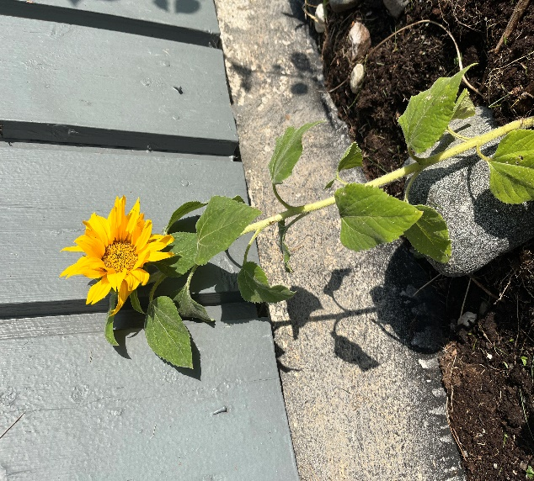

# Progresjon i barnehagens pedagogiske innhold

Barnehagens pedagogiske innhold skal vise en progresjon fra barnet starter til det går ut av barnehagen. Sirklene nedenfor illustrerer eksempler på dette.

Modellen viser hvordan progresjon favner alle uansett alder og modenhet. Alle barn skal utvikle, lære og oppleve fremgang ut fra eget ståsted.

Eksempel på progresjon Språk:

Eksempel på progresjon matematisk kompetanse:

Eksempel på progresjon barns medvirkning:

Vi henviser også til årsplanen på følgende punkter for utfyllende beskrivelse:

2.4 Barns medvirkning

3.11 Språk som basiskompetanse

3.1.2 Matematisk kompetanse

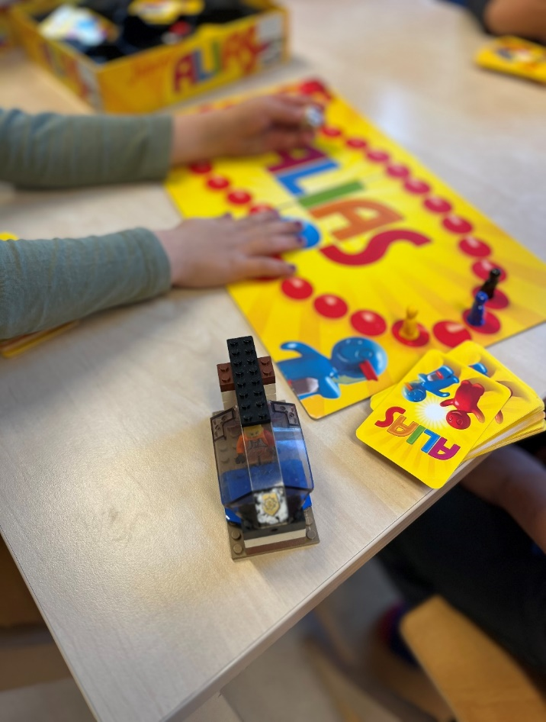

# Overganger

### Tilvenning i barnehagen

I en startfase er barnet avhengig av at du som far og/eller mor, over tid, er tilstede sammen med barnet i barnehagen. Foreldre og barnehage er i forkant av oppstart i tett dialog rundt hva som er mulig å få til. Foreldre som har mulighet til det, har gode erfaringer med å bruke siste del av permisjonstiden til tilvenning.  
Barnehagen har for barnets beste en klar forventning om at dere har satt av tid til tilvenning.  
Tilvenning tar tid

Etter den tidligste tilvenningsfasen forlater foreldre barnet i kortere perioder. Fra å være alene i barnehagen i en til to timer utvides «alenetiden» gradvis. Det er veldig individuelt hvor lang tid dette tar, men våre erfaringer tyder på at dette gjennomsnittlig kan ta 2 – 3 uker. Det er flere faktorer som kan påvirke hvor lang tid barnet bruker på å bli trygg i barnehagen. Barnets alder og erfaring fra annen barnehage kan ha noe å si. Vår erfaring er likevel at alle tilvenninger i barnehagen er forskjellige og må få ta sin tid, uavhengig av om barnet har erfaring fra barnehage eller ikke.

Det er av stor betydning for barnet at foreldrene i en oppstart er disponibel og fleksibel for barnets del. Det er viktig for oss å kunne ringe foreldrene dersom barnet har behov for det.

Vi anbefaler at foreldrene tilrettelegger for kortere dager utover tilvenningsperioden dersom det er mulig.

Av erfaring opplever vi at foreldre som har mulighet til å bruke tid på tilvenning gjør barnets overgang til barnehagen tryggere.   
Det lille barnet skal på kort tid, fra en dag til en annen, gå fra å være den ene til å bli en av mange. Mange nye relasjoner skal knyttes. Dette er en stor jobb og en dramatisk endring for et lite barn.

Kort tid etter at barnet har fått plass i barnehagen vil vi kontakte foreldrene for å invitere dem inn på flere besøksdager. Foreldrene blir invitert uansett når på året barnet skal starte i barnehagen. Dette er en god anledning til å få litt kjennskap til barnehagen forut for barnehagestart.   
  
Dersom barnet er ny i barnehagen og skal begynne på stor avdeling vil vi også invitere til besøk forut for oppstart. Barnehagen tar kontakt i god tid og avtaler med den enkelte familie.

### Overganger og sammenheng innad i barnehagen

Ved overgang til ny avdeling bruker vi mye tid på våren på å besøke den avdelingen de tilhører til høsten. Dette foregår flere ganger i uken i perioden mai-juni.

Viser eller til pkt 4,1 som omhandler flytting av barn mellom avdelingene.

### Samarbeid og sammenheng med skolen

Vi følger kommunens plan for samarbeid mellom barnehage og skole:

<https://www.bergen.kommune.no/hvaskjer/personalrommet/article-129480>

Vi vil i samarbeid med dere foreldre gjøre vårt beste for at det enkelte barn skal glede seg til å begynne på skolen.

Ved å være oppdatert på hvilke krav og forventninger skolen har, kjenne til likheter og ulikheter mellom barnehage og skole, kan vi best mulig ivareta det enkelte barn.

Samarbeidet må både fokusere på hva barnet kan og mestrer, og på hva de trenger særskilt støtte til.

Vi jobber mot å imøtekomme de forventningene nærmiljøskolene har gitt tilbakemelding på, som å kle på seg, selvstendighet på WC, oversikt og orden, samt å vente på tur.   
Tilbakemeldinger vi får sier at det er en fordel å mestre ulike regelleker i skolen. Vi vil derfor legge vekt på å gi barna erfaringer med dette slik at det enkelte barn i økt grad opplever mestring i skolen.

Skolene har et ansvar for å initiere kontakt mellom barnehagens skolestartere, pedagogiske ledere i barnehagen og skolen. Vi deltar på møter og skolebesøk til de skolene som har et eget opplegg for dette.

Det utveksles ingen informasjon om enkeltbarn fra barnehagen til skolen uten at foreldrene har gitt informert samtykke.

# Foreldremedvirkning

## Personalet skal sammen med foreldrene kunne sikre et trygt utviklings- og oppvekstmiljø. Dette må baseres på åpenhet, engasjement, gjensidig tillit og respekt med barnet i sentrum.

Med samarbeid menes regelmessig kontakt hvor informasjon og begrunnelse utveksles.

De ulike arenaene er:

* Den daglige kontakten
* Oppstartsamtale
* Foreldremøte
* Foreldresamtaler; pedagogisk leder/barnehagelærer inviterer til foreldresamtale og foreldre kan til enhver tid be om en samtale.
* Foreldrekaffe / foreldrefrokost
* Foreldre er velkommen til å være med i skogen, delta på juleverksted og lignende.
* Brukerundersøkelse
* Foreldreutvalg / Samarbeidsutvalg blir valgt på foreldremøte hver høst.

# Bærekraftig utvikling

# *«Barna skal lære å ta vare på seg selv, hverandre og naturen. Bærekraftig utvikling omfatter natur, økonomi og sosiale forhold og er en forutsetning for å ta vare på livet på jorden slik vi kjenner det.*

*Barnehagen skal legge grunnlag for barnas evne til å tenke kritisk, handle etisk og vise solidaritet. Barna skal gjøre erfaringer med å gi omsorg og ta vare på omgivelsene og naturen»* - rammeplan for barnehager 2020

# I samtale og daglige handlinger skal vi fremme gode verdier og holdninger for å ta vare på naturen, hverandre og det vi omgir oss med.

Noen eksempler på spørsmål og tema kan være :

* Kildesortering. Hvorfor det?
* Snakke om hva som hører hjemme i naturen og ikke….
* Vi rydder etter oss når vi har vært på tur i skogen
* La barna medvirke til kritisk tenkning – er det f.eks. forskjell på å slå en mygg og en humle?
* Er det lurt å gå over gressplenen til naboen når vi går på tur?
* Kan vi plukke alle blomster vi ser?

# Psykososialt barnehagemiljø

Det er forankret i Barnehageloven at alle barn har rett til et trygt og godt barnehagemiljø. I dette ligger det at alle ansatte i barnehagen er forpliktet til å gripe inn når et barn i barnehagen utsettes for krenkelser, og videre at barnehagen skal jobbe forebyggende for å skape et varmt og inkluderende fellesskap.

Under plikten til å sikre at barn og unge har et trygt og godt psykososialt barnehagemiljø, følger det fire delplikter:

* plikten til å følge med
* plikten til å melde
* plikten til å undersøke
* plikten til å sette inn egnede tiltak

Arbeidet med det psykososiale barnehagemiljøet er et kontinuerlig arbeid som er retningsgivende for barnehagens kvalitetsutviklingsarbeid og grunnleggende for alt vi gjør i barnehagen, både i samspill med barna, samarbeid med foreldre og innad i personalgruppen.

Barnehagen har en lokal handlingsplan for å sikre systematikk i arbeidet med det psykososiale barnehagemiljøet. Handlingsplanen gjennomgås i personalgruppen årlig.

Det psykososiale barnehagemiljøet er videre tema på foreldremøte, foreldresamtaler og i SU ved oppstart av hvert barnehageår.

# Barns seksuelle helse

*Plan for seksuell helse, seksualopplysning og seksualitetsopplæring* ble vedtatt av bystyret i april 2019, og er utarbeidet med formål om å sikre en helhetlig innsats for å styrke barn og unges seksuelle helse. Planen peker blant annet på barnehagen som en viktig arena for å sikre kunnskap og nødvendig kompetanse om kropp og seksualitet. Slik kan barnehagen styrke barnas begrepsapparat og danne grunnlag for positive holdninger knyttet til selvfølelse, identitet, egenverd, kropp, følelser og grenser. Videre skapes åpenhet og respekt for mangfold og variasjoner i familieformer og kjønnsuttrykk, noe som kan bidra til å forebygge fordommer og diskriminering.

Grunnlaget for god seksuell helse legges allerede tidlig i småbarnsalder. Bevissthet knyttet til barns seksuelle utvikling og kunnskap om hvordan denne kan komme til uttrykk i lek og atferd, er viktig for å kunne møte dette på en konstruktiv måte. Siden barnehagepersonale og foreldre har et felles ansvar for å ivareta barnets trivsel og utvikling, er det naturlig at barns seksuelle helse også er tema både i foreldresamtaler og på foreldremøter.



Skjold barnehage

Skjoldveien 6

5221 Nesttun

E-post: skjold.barnehage@bergen.kommune.no

